
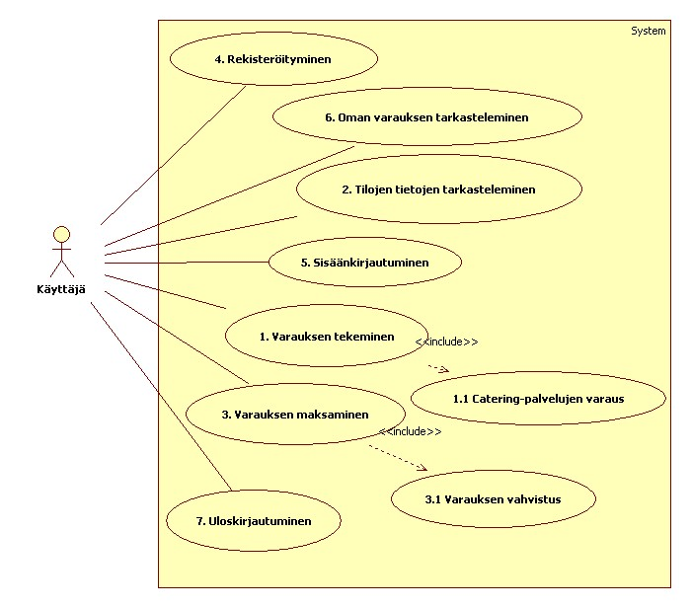
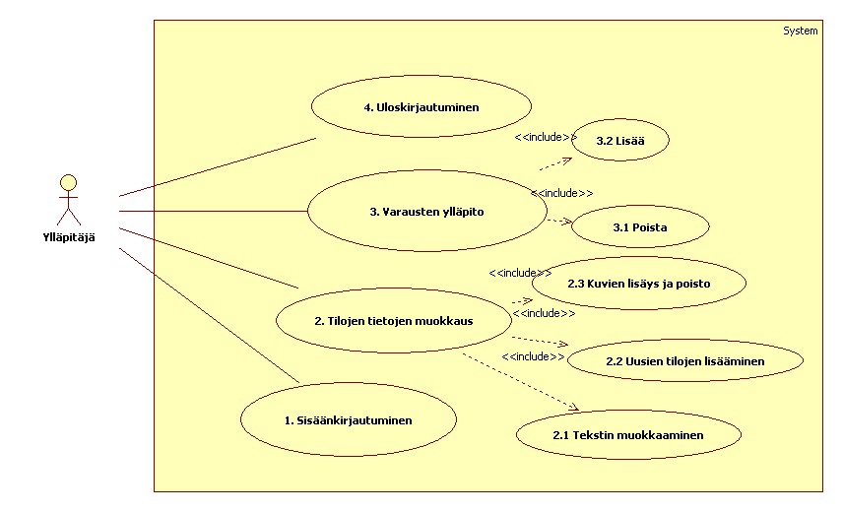
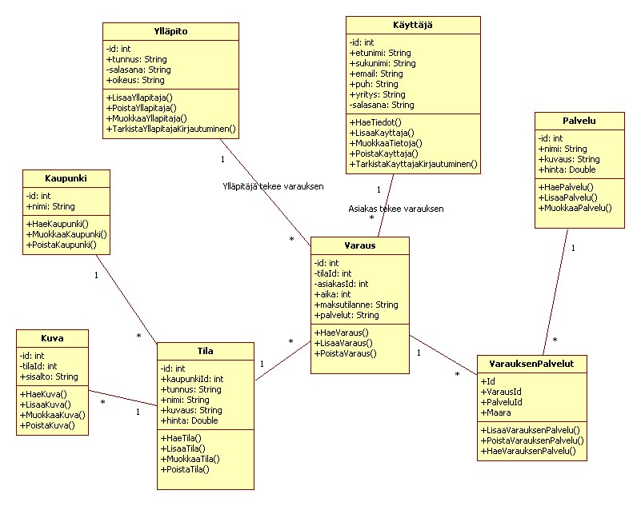
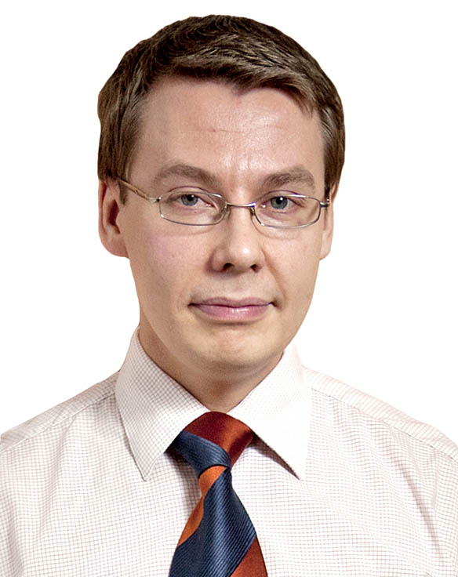

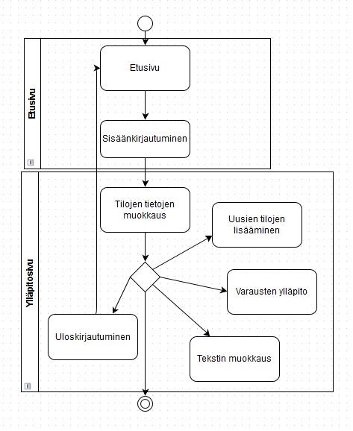
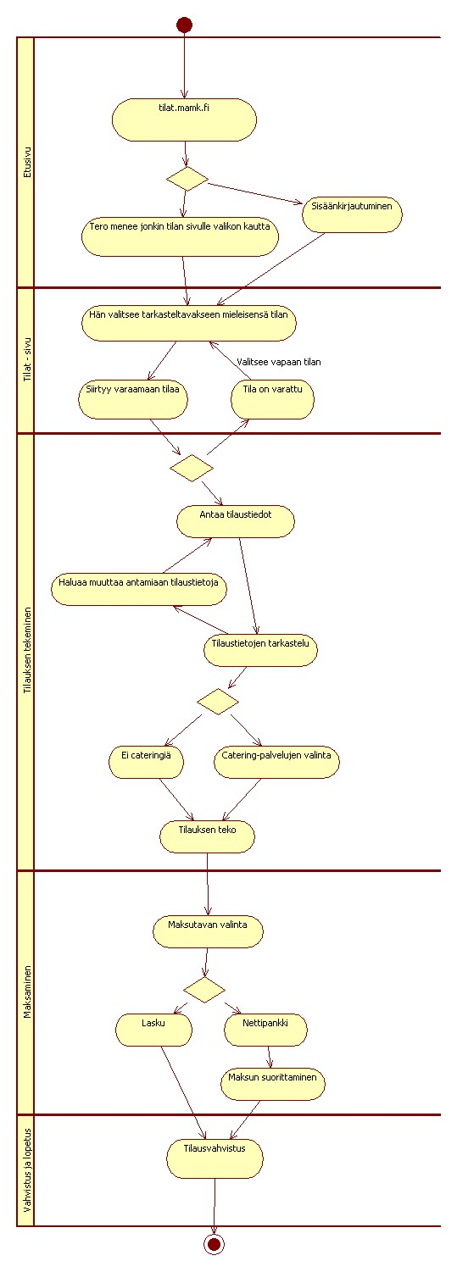
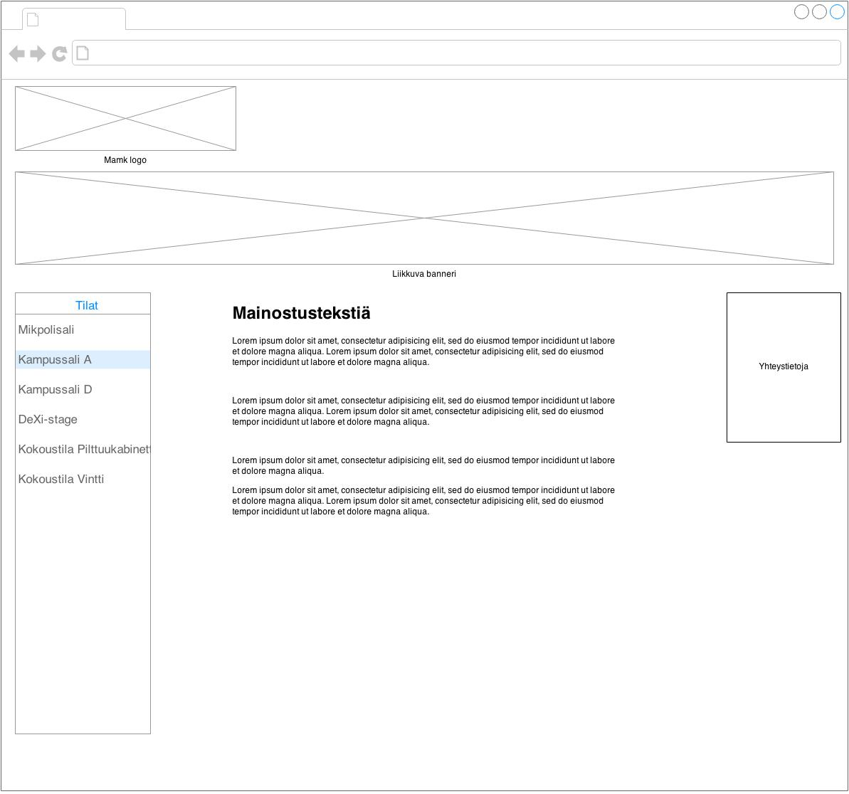
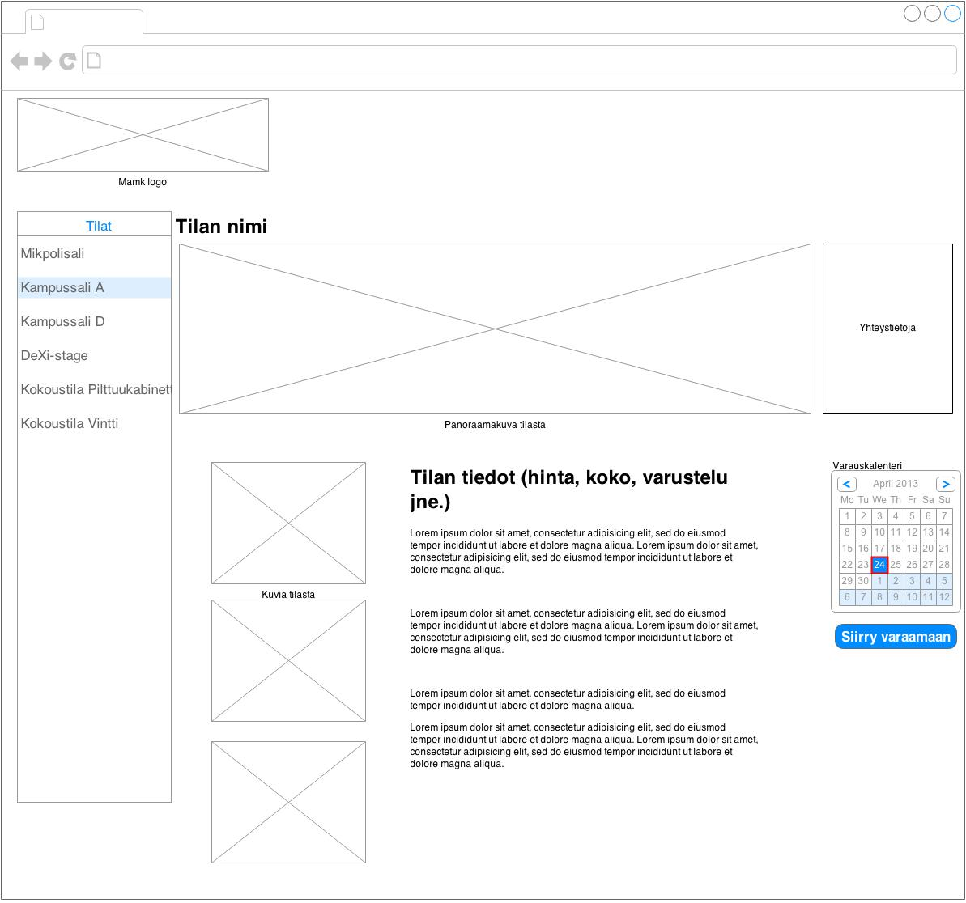
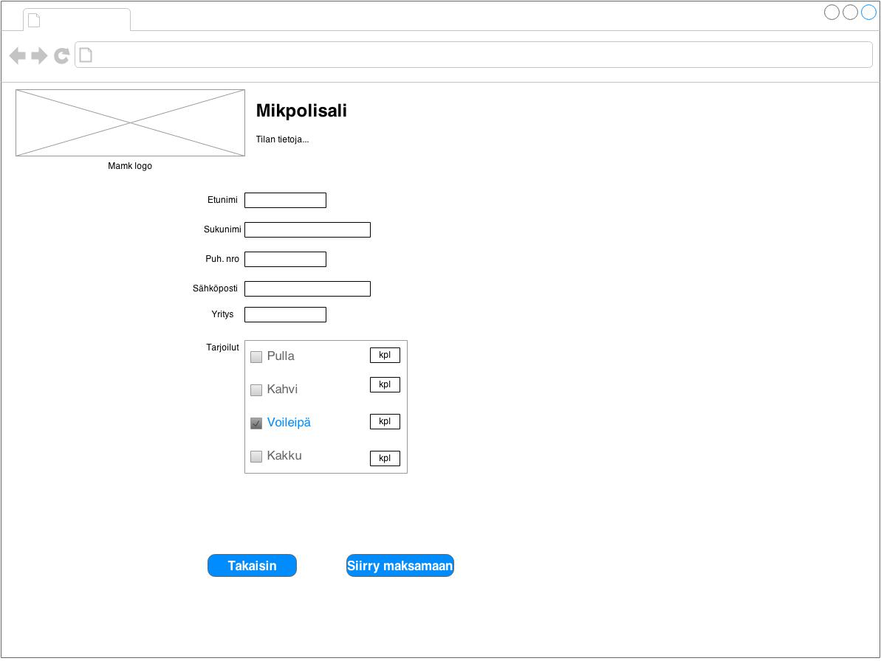
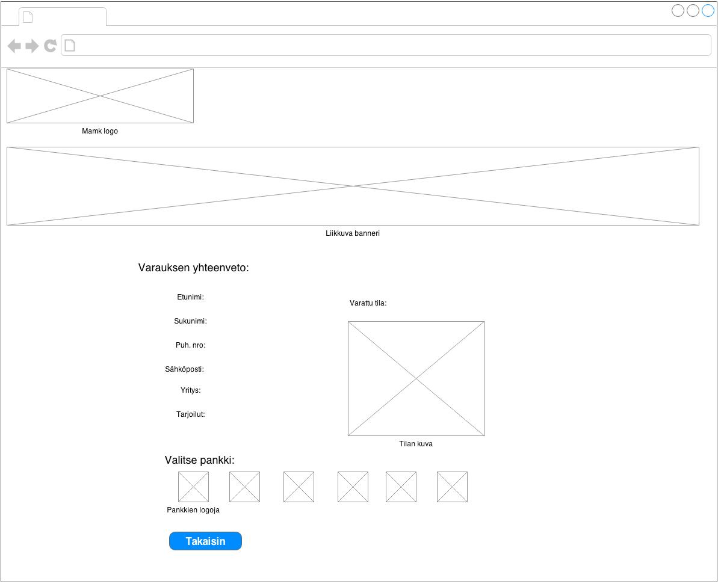
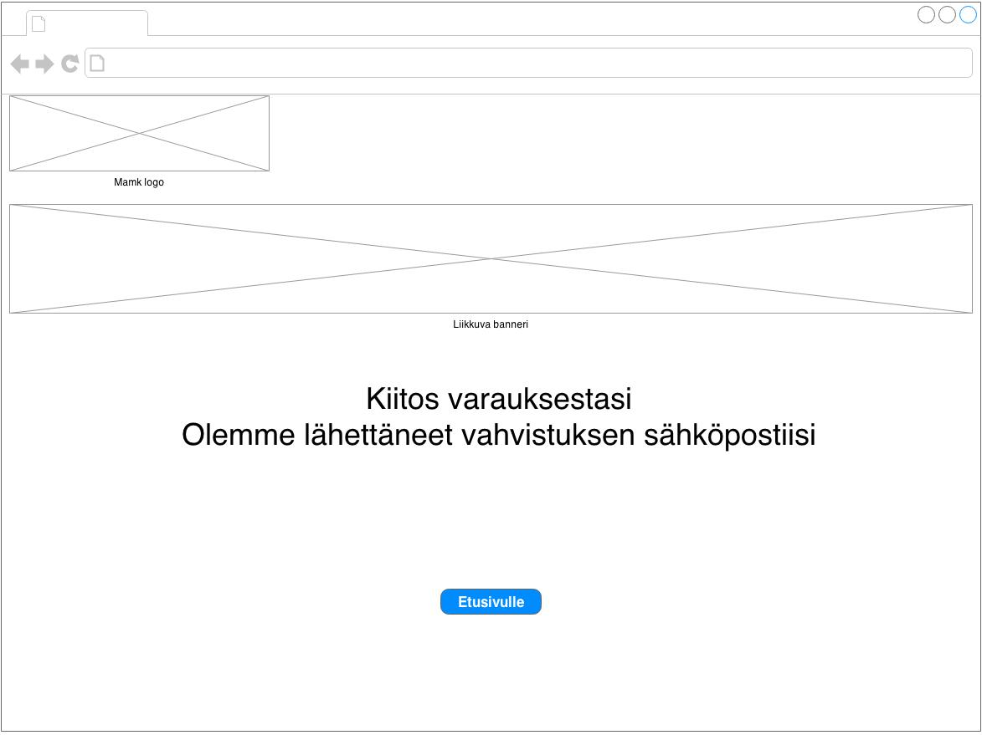
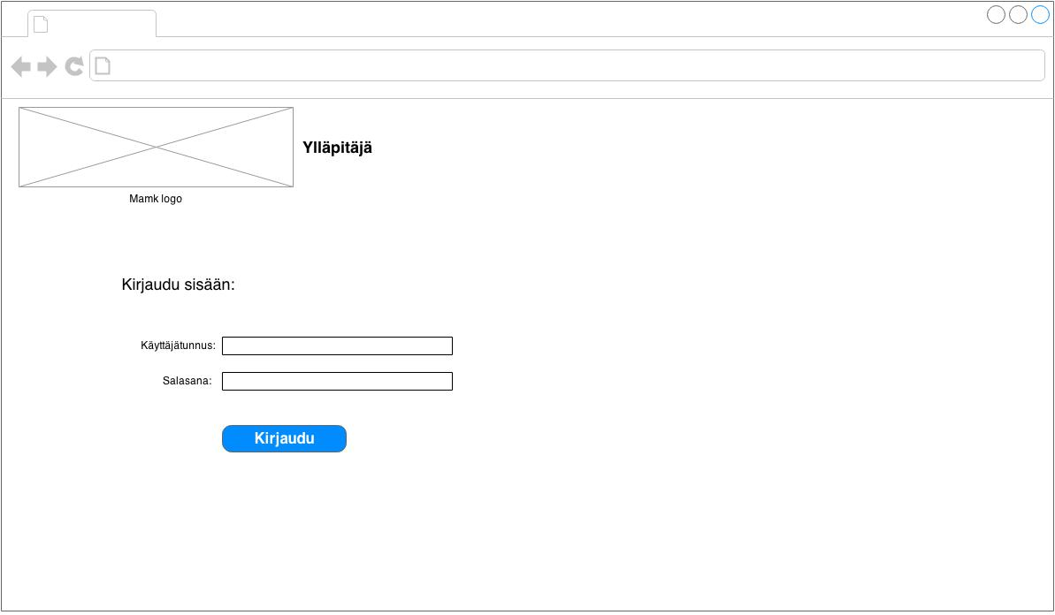
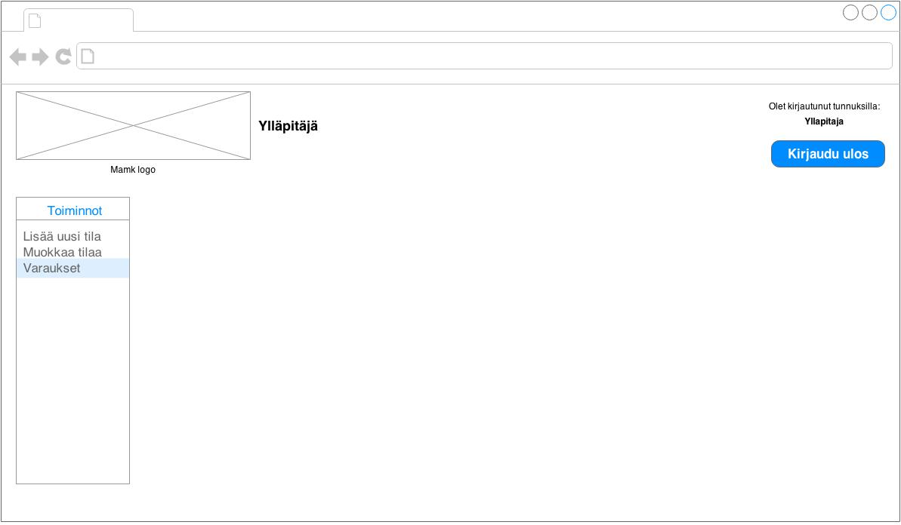

SISÄLTÖ
SISÄLTÖ 2
1 Yksisivuinen liite 3
1JOHDANTO 4
1.1Esitutkimusraportti 4
2VAATIMUSMÄÄRITTELY 5
2.1Ei-toiminnalliset vaatimukset 5
2.2Toiminnalliset vaatimukset 6
2.3Rajoitteet 9
3Käyttötapaukset 10
3.1Käyttötapauskaaviot 10
3.2Käyttötapausten tekstikuvaukset 11
3.2.1Käyttäjä 11
3.2.2Ylläpitäjä 13
3.3Käyttötapausten verifiointi 15
4Luokkakaavio 18
5KÄYTTÄJÄT 19
5.1Ensisijainen käyttäjä (asiakas) 19
5.1.1Käyttäjäpersoona 19
5.1.2Toimintatarina 19
5.1.3Käyttötarina 20
5.2Toissijainen käyttäjä (ylläpitäjä) 20
5.2.1Käyttäjäpersoona 20
5.2.2Käyttötarina 20
5.3Kolmannet osapuolet 21
6Ohjelmistotuotantokaaviot 21
6.1Ylläpitäjä 21
6.2Asiakas 22
7Käyttöliittymäprototyypit 23
8 Käsitelista 27
9Versiohistoria 28
LIITE/LIITTEET

1 Yksisivuinen liite
2 Monisivuinen liite

JOHDANTO

Esitutkimusraportti

Projektimme tarkoitus on tehdä tilanvarausjärjestelmä korvaamaan MAMK:in nykyistä kömpelöä web-pohjaista järjestelmää, ja lisätä palvelun kattavuutta. Aloitamme hahmottelemalla asiakkaan tarpeet raakaversion muodossa hyväksyttäväksi. Pyrimme mahdollisimman automatisoituun järjestelmään jota on helppo ylläpitää ja maksun voisi suorittaa turvallisesti netin kautta joka korvaisi nykyisen laskupohjaisen järjestelmän esimerkiksi pankkimaksulla. Riippuen asiakkaan tarpeista ja innostuksesta rahallisesti sijoittaa projektiin olisi myös mahdollista toteuttaa 3D-mallinnus, karttapalvelut ja varauskalenteri. Järjestelmä tulee toimiman kaikilla selaimilla, mobiililaitteilla ja alustoilla. Palvelu tulee olemaan osoitteessa tilat.mamk.fi. Ohjelma tulee siis olemaan selainpohjainen. Java-pohjainen palvelin on jo valmiina.

MAMK:in nykyinen järjestelmä on epäkäytännöllinen, eikä vastaa ajan trendiä. Uuden ohjelman tarkoitus olisi olla helppokäyttöinen asiakkaan kannalta mutta kuitenkin helposti ylläpidettävä ja muokattava MAMK:in henkilökunnan toimesta. Uuden järjestelmän tarkoitus olisi myös täydentää kaikista tiloista kuvat ja selkeyttää hinnastoa. Meidän mielestämme kokoustilojen nimet ovat sekavia ja vaikeasti muistettavia, eikä niin myyviä kuin ne voisivat olla. Asiakkaalle voisi esittää sisäisten koodien rinnalle selkokielisempiä nimiä parempaan suunnistamiseen ammattikorkeakoulu alueen ihmisille joille alue ei ole tuttu. Tarkoitus on MAMK:ilta vapauttaa henkilötunteja puhelinvarausjärjestelmästä ja palvelu on käytettävissä mihin kellon aikaan tahansa vuorokaudesta, nykyisen klo 9.00 - 16.00 puhelimella suoritettavan varauksen sijaan. Lisäksi catering-palvelujen hinnasto ja varaus yhdistettäisiin ohjelmaan.

MAMK:illa on olemassa web-pohjainen tilanvarausjärjestelmä kokoustiloille ja ravintolapalveluille. Virtuaalikampus on ideana hyvä, mutta toteutus on jäänyt vajavaiseksi ja tarvitsisi päivitystä. Maksujärjestelmä ja kalenteri vapaista/varatuista ajoista puuttuvat kokonaan, joten ne olisi lähtökohtaisesti akuuteimmat tarpeet.

Tavoitteena on että ohjelmaa koodataan tammi – huhtikuussa 2014 ja se valmistuisi kevään aikana. Ensimmäisen prototyyppi tulee olemaan valmis maaliskuun puolessa välissä asiakkaalle näytettäväksi. Ohjelma itsessään tulee valmistumaan kevään aikana.

VAATIMUSMÄÄRITTELY
Prioriteetit: 1 on vähiten tärkein ja 3 on kaikkein tärkein.

Ei-toiminnalliset vaatimukset

Vaatimus 1 | Vaatimuksen tyyppi: Ei-toiminnallinen |  | Toiminto/käyttötapaus
Kuvaus: Toimii kaikilla yleisimmillä moderneilla selaimilla (Firefox, Chrome, IE 9, Opera, Safari)
Vaatimuksen perustelu: että asiakas näkee sovelluksen
Prioriteetti: 3
Hyväksymiskriteeri: Näkyy määritellyillä selaimilla
Vaikutus asiakkaan tyytyväisyyteen 4 |  | Vaikutus asiakkaan tyytymättömyyteen 4
Riippuvuudet: Koko ohjelma |  | Ristiriidat
Tukimateriaali
Historia
Lähde: Asiakas

Vaatimus 2 | Vaatimuksen tyyppi: Ei-toiminnallinen |  | Toiminto/käyttötapaus
Kuvaus: Paremmat ja isommat kuvat tiloista
Vaatimuksen perustelu: Asiakas saa paremman käsityksen millaisen tilan on varaamassa.
Prioriteetti: 1
Hyväksymiskriteeri: Palvelussa on saatavilla isommat kuvat
Vaikutus asiakkaan tyytyväisyyteen |  | Vaikutus asiakkaan tyytymättömyyteen
Riippuvuudet: |  | Ristiriidat
Tukimateriaali
Historia
Lähde: Asiakas

Vaatimus 3 | Vaatimuksen tyyppi: Ei-toiminnallinen |  | Toiminto/käyttötapaus
Kuvaus: Toimii tietokoneilla, tableteilla ja älypuhelimilla.
Vaatimuksen perustelu: että asiakas näkee sovelluksen
Prioriteetti: 3
Hyväksymiskriteeri: Näkyy määritellyillä laitteilla
Vaikutus asiakkaan tyytyväisyyteen 3 |  | Vaikutus asiakkaan tyytymättömyyteen 3
Riippuvuudet: Koko ohjelma |  | Ristiriidat
Tukimateriaali
Historia
Lähde: Asiakas

Vaatimus 4 | Vaatimuksen tyyppi: Ei-toiminnallinen |  | Toiminto/käyttötapaus
Kuvaus: Palvelun tulee olla tietoturvallinen
Vaatimuksen perustelu: Tulee olla tietoturvallinen jotta asiakas/ohjelma ei altistu haittaohjelmille yms.
Prioriteetti: 3
Hyväksymiskriteeri: Ohjelma on tietoturvallinen
Vaikutus asiakkaan tyytyväisyyteen 4 |  | Vaikutus asiakkaan tyytymättömyyteen 4
Riippuvuudet: |  | Ristiriidat
Tukimateriaali
Historia
Lähde: Asiakas

Vaatimus 5 | Vaatimuksen tyyppi: Ei-toiminnallinen |  | Toiminto/käyttötapaus
Kuvaus: Palvelu on helppokäyttöinen
Vaatimuksen perustelu: Jotta käyttäjät osaavat käyttää palvelua
Prioriteetti: 3
Hyväksymiskriteeri: Ulkoasu on selkeä ja järjestelmällinen
Vaikutus asiakkaan tyytyväisyyteen 4 |  | Vaikutus asiakkaan tyytymättömyyteen 4
Riippuvuudet: |  | Ristiriidat
Tukimateriaali
Historia
Lähde: Asiakas

Toiminnalliset vaatimukset

Vaatimus 6 | Vaatimuksen tyyppi: Toiminnallinen |  | Toiminto/käyttötapaus
Kuvaus: Käyttäjä voi suorittaa varauksen verkossa
Vaatimuksen perustelu: jottei varausta tarvitse tehdä puhelimitse
Prioriteetti: 3
Hyväksymiskriteeri: Varauksen voi tehdä verkossa
Vaikutus asiakkaan tyytyväisyyteen 5 |  | Vaikutus asiakkaan tyytymättömyyteen 5
Riippuvuudet: Vaatimus 7 |  | Ristiriidat
Tukimateriaali
Historia
Lähde: Asiakas

Vaatimus 7 | Vaatimuksen tyyppi: Toiminnallinen |  | Toiminto/käyttötapaus
Kuvaus: Varauksen voi maksaa nettipankin/varaussivuston kautta
Vaatimuksen perustelu: Jotta paperilaskusta voidaan luopua ja yksinkertaistetaan maksamisprosessia.
Prioriteetti: 3
Hyväksymiskriteeri: Varauksen voi maksaa verkossa
Vaikutus asiakkaan tyytyväisyyteen 5 |  | Vaikutus asiakkaan tyytymättömyyteen 5
Riippuvuudet: Vaatimus 4 |  | Ristiriidat
Tukimateriaali
Historia
Lähde: Asiakas

Vaatimus 8 | Vaatimuksen tyyppi: Toiminnallinen |  | Toiminto/käyttötapaus
Kuvaus: Henkilökunta voi päivittää järjestelmän sisältöä (tekstiä, kuvia ja toimintoja)
Vaatimuksen perustelu: Jotta henkilökunta voi pitää sivustoa yllä itse
Prioriteetti: 3
Hyväksymiskriteeri: Toteuttajan apua ei tarvita sisällön ylläpitoon
Vaikutus asiakkaan tyytyväisyyteen 4 |  | Vaikutus asiakkaan tyytymättömyyteen 4
Riippuvuudet: |  | Ristiriidat
Tukimateriaali
Historia
Lähde: Asiakas

Vaatimus 9 | Vaatimuksen tyyppi: Toiminnallinen |  | Toiminto/käyttötapaus
Kuvaus: Ohjelmassa on kalenteri, josta näkee varaustilanteen
Vaatimuksen perustelu: jotta varauksen tekoa on helpompi tehdä
Prioriteetti: 3
Hyväksymiskriteeri: kalenterista näkee varaukset
Vaikutus asiakkaan tyytyväisyyteen 5 |  | Vaikutus asiakkaan tyytymättömyyteen 5
Riippuvuudet: |  | Ristiriidat
Tukimateriaali
Historia
Lähde: Asiakas

Vaatimus 10 | Vaatimuksen tyyppi: Toiminnallinen |  | Toiminto/käyttötapaus
Kuvaus: Käyttäjä voi nähdä kuvat ja oleellisimmat tiedot tilasta ennen varausta
Vaatimuksen perustelu: Jotta käyttäjä tietää mitä on varaamassa
Prioriteetti: 3
Hyväksymiskriteeri:
Vaikutus asiakkaan tyytyväisyyteen 4 |  | Vaikutus asiakkaan tyytymättömyyteen 4
Riippuvuudet: |  | Ristiriidat
Tukimateriaali
Historia
Lähde: Asiakas

Vaatimus 11 | Vaatimuksen tyyppi: Toiminnallinen |  | Toiminto/käyttötapaus
Kuvaus: Henkilökunta voi hallita varauksia
Vaatimuksen perustelu: Varauksiin voi tulla muutoksia/peruutuksia
Prioriteetti: 3
Hyväksymiskriteeri:
Vaikutus asiakkaan tyytyväisyyteen 5 |  | Vaikutus asiakkaan tyytymättömyyteen 5
Riippuvuudet: |  | Ristiriidat
Tukimateriaali
Historia
Lähde: Asiakas

Vaatimus 12 | Vaatimuksen tyyppi: Toiminnallinen |  | Toiminto/käyttötapaus
Kuvaus: Käyttäjä voi tarkastella varauksiensa tietoja
Vaatimuksen perustelu:
Prioriteetti: 2
Hyväksymiskriteeri:
Vaikutus asiakkaan tyytyväisyyteen 4 |  | Vaikutus asiakkaan tyytymättömyyteen 3
Riippuvuudet: |  | Ristiriidat
Tukimateriaali
Historia
Lähde: Asiakas

Vaatimus 13 | Vaatimuksen tyyppi: Toiminnallinen |  | Toiminto/käyttötapaus
Kuvaus: Käyttäjä voi varata tilauksessa myös catering- palvelut
Vaatimuksen perustelu: Jotta niitä ei tarvitse varata erikseen
Prioriteetti: 2
Hyväksymiskriteeri:
Vaikutus asiakkaan tyytyväisyyteen 4 |  | Vaikutus asiakkaan tyytymättömyyteen 3
Riippuvuudet: |  | Ristiriidat
Tukimateriaali
Historia
Lähde: Asiakas

Vaatimus 15 | Vaatimuksen tyyppi: Toiminnallinen |  | Toiminto/käyttötapaus
Kuvaus: Tiloilla on selkeät ja helposti muistettavat nimet
Vaatimuksen perustelu: Tilan nimi on helpompi muistaa
Prioriteetti: 1
Hyväksymiskriteeri: Koodinimet korvataan selkeillä
Vaikutus asiakkaan tyytyväisyyteen 3 |  | Vaikutus asiakkaan tyytymättömyyteen 3
Riippuvuudet: |  | Ristiriidat
Tukimateriaali
Historia
Lähde: Asiakas

Vaatimus 16 | Vaatimuksen tyyppi: Toiminnallinen |  | Toiminto/käyttötapaus
Kuvaus: Käyttäjä voi rekisteröityä
Vaatimuksen perustelu: Tilauksen tekeminen on helpompaa
Prioriteetti: 2
Hyväksymiskriteeri:
Vaikutus asiakkaan tyytyväisyyteen 4 |  | Vaikutus asiakkaan tyytymättömyyteen 4
Riippuvuudet: |  | Ristiriidat
Tukimateriaali
Historia
Lähde: Asiakas

Vaatimus 17 | Vaatimuksen tyyppi: Toiminnallinen |  | Toiminto/käyttötapaus
Kuvaus: Ylläpitäjä voi tehdä varauksen
Vaatimuksen perustelu: Jos asiakas esim. tekee varauksen soittamalla
Prioriteetti: 2
Hyväksymiskriteeri:
Vaikutus asiakkaan tyytyväisyyteen 4 |  | Vaikutus asiakkaan tyytymättömyyteen 4
Riippuvuudet: |  | Ristiriidat
Tukimateriaali
Historia
Lähde: Asiakas

Vaatimus 23 | Vaatimuksen tyyppi: Toiminnallinen |  | Toiminto/käyttötapaus
Kuvaus: Varauksen vahvistus
Vaatimuksen perustelu: Käyttäjä varmistuu varauksen onnistumisesta
Prioriteetti: 2
Hyväksymiskriteeri:
Vaikutus asiakkaan tyytyväisyyteen 4 |  | Vaikutus asiakkaan tyytymättömyyteen 4
Riippuvuudet: |  | Ristiriidat
Tukimateriaali
Historia
Lähde: Asiakas

Vaatimus 24 | Vaatimuksen tyyppi: Toiminnallinen |  | Toiminto/käyttötapaus
Kuvaus: Ylläpitäjä voi kirjautua ulos
Vaatimuksen perustelu: Ylläpitäjä kirjautuu ulos
Prioriteetti: 2
Hyväksymiskriteeri:
Vaikutus asiakkaan tyytyväisyyteen 4 |  | Vaikutus asiakkaan tyytymättömyyteen 4
Riippuvuudet: |  | Ristiriidat
Tukimateriaali
Historia
Lähde: Asiakas

Rajoitteet

Vaatimus 18 | Vaatimuksen tyyppi: Rajoite |  | Toiminto/käyttötapaus
Kuvaus: Tiloja ei voi varata pyhäpäivinä/heinäkuussa
Vaatimuksen perustelu: MAMK ei ole auki pyhinä/heinäkuussa kampus on tyhjä
Prioriteetti: 3
Hyväksymiskriteeri: Tiloja ei pysty varaamaan pyhäpäiville/heinäkuulle
Vaikutus asiakkaan tyytyväisyyteen |  | Vaikutus asiakkaan tyytymättömyyteen
Riippuvuudet: |  | Ristiriidat
Tukimateriaali
Historia
Lähde: Asiakas

Vaatimus 19 | Vaatimuksen tyyppi: Rajoite |  | Toiminto/käyttötapaus
Kuvaus: Palvelimena toimii jo olemassa oleva Java- palvelin
Vaatimuksen perustelu: Asiakkaalla on valmiina Java-palvelin
Prioriteetti: 15
Hyväksymiskriteeri:
Vaikutus asiakkaan tyytyväisyyteen 3 |  | Vaikutus asiakkaan tyytymättömyyteen 3
Riippuvuudet: |  | Ristiriidat
Tukimateriaali
Historia
Lähde: Asiakas

Vaatimus 20 | Vaatimuksen tyyppi: Rajoite |  | Toiminto/käyttötapaus
Kuvaus: Ohjelma valmistuu kevään aikana
Vaatimuksen perustelu:
Prioriteetti: 3
Hyväksymiskriteeri:
Vaikutus asiakkaan tyytyväisyyteen 5 |  | Vaikutus asiakkaan tyytymättömyyteen 5
Riippuvuudet: |  | Ristiriidat
Tukimateriaali
Historia
Lähde: Asiakas

Vaatimus 21 | Vaatimuksen tyyppi: Rajoite |  | Toiminto/käyttötapaus
Kuvaus: Mahdollista varata vain yksi tila kerrallaan
Vaatimuksen perustelu: Ettei tule vahingossa päällekkäisiä varauksia
Prioriteetti: 3
Hyväksymiskriteeri:
Vaikutus asiakkaan tyytyväisyyteen 5 |  | Vaikutus asiakkaan tyytymättömyyteen 5
Riippuvuudet: |  | Ristiriidat
Tukimateriaali
Historia
Lähde: Asiakas

Vaatimus 22 | Vaatimuksen tyyppi: Rajoite |  | Toiminto/käyttötapaus
Kuvaus: Tilauksen yhteydessä asiakas antaa henkilötietonsa
Vaatimuksen perustelu: Saadaan tarvittaessa yhteys tilan varanneeseen henkilöön.
Prioriteetti: 3
Hyväksymiskriteeri: Lomake jolle asiakas syöttää ainakin nimensä, puhelinnumeronsa ja
Vaikutus asiakkaan tyytyväisyyteen 5 |  | Vaikutus asiakkaan tyytymättömyyteen 5
Riippuvuudet: |  | Ristiriidat
Tukimateriaali
Historia
Lähde: Asiakas

Käyttötapaukset

Käyttötapauskaaviot

Käyttötapausten tekstikuvaukset

Käyttäjä
Käyttötapauksen nro | 1
Käyttötapaus | Varauksen tekeminen
Toimija(t) | Käyttäjä
Esiehto | Järjestelmä on toiminnassa
Tapahtumien kulku | Käyttäjä valitsee tilan esittelysivulta kalenterista päivän ja ajan jolloin haluaa tilan vuokrata. Tämän jälkeen käyttäjältä kysytään henkilötiedot. Mikäli käyttäjä on jo rekisteröitynyt ja kirjautunut, tiedot otetaan tietokannasta, mutta niitä voi vielä muokata.
Vaihtoehtoiset reitit | Käyttäjä voi varata tilan myös soittamalla
Lopetusehto | Käyttäjä siirtyy maksuvaiheeseen

Käyttötapauksen nro | 1.1
Käyttötapaus | Catering-palvelujen varaus
Toimija(t) | Käyttäjä
Esiehto | Käyttäjä valinnut varattavan tilan
Tapahtumien kulku | Varauslomakkeessa kysytään käyttäjältä tarvitseeko hän catering-palveluita. Mikäli kyllä, häneltä kysytään edelleen monelle hengelle ja mitä palveluita tarvitaan.
Vaihtoehtoiset reitit | Catering- palvelut voi varata myös puhelimitse.
Lopetusehto | Käyttäjä siirtyy maksuvaiheeseen

Käyttötapauksen nro | 2
Käyttötapaus | Tilojen tietojen tarkasteleminen
Toimija(t) | Käyttäjä
Esiehto | Järjestelmä on toiminnassa
Tapahtumien kulku | Käyttäjälle esitetään lista tiloista ja valitsemalla näistä yhden käyttäjä pääsee tarkastelemaan tilan tarkempia tietoja. Käyttäjälle esitetään tilasta kuvia ja tietoja, kuten varustelu, tekniset tiedot jne.
Vaihtoehtoiset reitit | Käyttäjä tulee paikanpäälle tarkastamaan tilan
Lopetusehto

Käyttötapauksen nro | 3
Käyttötapaus | Varauksen maksaminen
Toimija(t) | Käyttäjä
Esiehto | Käyttäjä on antanut tietonsa ja vahvistanut varauksen
Tapahtumien kulku | Käyttäjälle esitetään varauksen kokonaishinta ja annetaan maksuvaihtoehtoina pankkien verkkomaksupalveluita. Verkkomaksun suoritettuaan käyttäjälle näytetään viesti varauksen onnistumisesta. Lisäksi vahvistus lähetetään sähköpostiin.
Vaihtoehtoiset reitit
Lopetusehto | Käytäjä saa vahvistuksen varauksen onnistumisesta

Käyttötapauksen nro | 3.1
Käyttötapaus | Varauksen vahvistus
Toimija(t) | Käyttäjä, Ylläpitäjä, catering- palvelutarjoaja
Esiehto | Käyttäjä on varannut tilan onnistuneesti
Tapahtumien kulku | Järjestelmä lähettää kaikille osapuolille vahvistuksen varauksesta, joka sisältää varauksen tiedot. Tämän jälkeen ylläpitäjä ja catering- palveluntarjoaja voivat ryhtyä omiin toimenpiteisiinsä.
Vaihtoehtoiset reitit
Lopetusehto

Käyttötapauksen nro | 4
Käyttötapaus | Rekisteröityminen
Toimija(t) | Käyttäjä
Esiehto | Käyttäjä ei ole vielä rekisteröitynyt
Tapahtumien kulku | Käyttäjä voi rekisteröityä sivustolle rekisteröitymislomakkeen avulla. Käyttäjä antaa sähköpostin, halutun salasanan, sekä omat henkilötietonsa. Vahvistettuaan tietonsa käyttäjän antamaan sähköpostiin lähetetään vahvistus rekisteröinnistä.
Vaihtoehtoiset reitit | Tunnus luodaan varauksen yhteydessä automaattisesti.
Lopetusehto | Vaaditut kentät on täytetty hyväksytysti

Käyttötapauksen nro | 5
Käyttötapaus | Sisäänkirjautuminen
Toimija(t) | Käyttäjä
Esiehto | Käyttäjä on rekisteröitynyt
Tapahtumien kulku | Käyttäjä voi kirjautua sisään syöttämällä tunnuksen (sähköpostiosoite) ja salasanan.
Vaihtoehtoiset reitit
Lopetusehto | Käyttäjä kirjautuu sisään onnistuneesti

Käyttötapauksen nro | 6
Käyttötapaus | Oman varauksen tarkasteleminen
Toimija(t) | Käyttäjä
Esiehto | Käyttäjä on kirjautunut sisään
Tapahtumien kulku | Käyttäjä voi omalta sivultaan nähdä omien varaustensa tiedot.
Vaihtoehtoiset reitit | Soittamalla ylläpitäjä voi tarkastaa tiedot
Lopetusehto

Käyttötapauksen nro | 7
Käyttötapaus | Uloskirjautuminen
Toimija(t) | Käyttäjä
Esiehto | Käyttäjä on kirjautunut sisään
Tapahtumien kulku | Käyttäjä kirjautuu ulos painamalla uloskirjausnappia.
Vaihtoehtoiset reitit
Lopetusehto | Käyttäjä on kirjautunut ulos

Ylläpitäjä
Käyttötapauksen nro | 1
Käyttötapaus | Sisäänkirjautuminen
Toimija(t) | Ylläpitäjä
Esiehto
Tapahtumien kulku | Ylläpitäjä voi kirjautua sisään syöttämällä tunnuksen ja salasanan.
Vaihtoehtoiset reitit
Lopetusehto | Ylläpitäjä kirjautuu sisään onnistuneesti
Käyttötapauksen nro | 2
Käyttötapaus | Tilojen tietojen muokkaus
Toimija(t) | Ylläpitäjä
Esiehto | Ylläpitäjä on kirjautunut
Tapahtumien kulku | Ylläpitäjä voi muokata tilojen tietoja omalla sivullaan.
Vaihtoehtoiset reitit
Lopetusehto

Käyttötapauksen nro | 2.1
Käyttötapaus | Tekstin muokkaaminen
Toimija(t) | Ylläpitäjä
Esiehto | Ylläpitäjä on kirjautunut
Tapahtumien kulku | Ylläpitäjä valitsee muokattavan tilan, jonka jälkeen hän voi muokata sen tekstiä. Tämän jälkeen hän tallentaa muutokset tallenna-nappia painamalla tai peruuttaa muutokset.
Vaihtoehtoiset reitit
Lopetusehto | Muutokset tallennetaan tai peruutetaan

Käyttötapauksen nro | 2.2
Käyttötapaus | Uusien tilojen lisääminen
Toimija(t) | Ylläpitäjä
Esiehto | Ylläpitäjä on kirjautunut
Tapahtumien kulku | Ylläpitäjä lisää uuden tilan siihen tarkoitetulla sivulla. Hän syöttää tilan tiedot ja kuvauksen, sekä voi ladata kuvia uudesta tilasta. Tiedot tallennetaan napista.
Vaihtoehtoiset reitit
Lopetusehto | Uusi tila tallennetaan tai peruutetaan

Käyttötapauksen nro | 2.3
Käyttötapaus | Kuvien lisäys ja poisto
Toimija(t) | Ylläpitäjä
Esiehto | Ylläpitäjä on kirjautunut
Tapahtumien kulku | Ylläpitäjä valitsee muokattavan tilan ja sen jälkeen voi poistaa nykyisiä kuvia tai ladata uusia kuvia. Muutokset tallennetaan napista.
Vaihtoehtoiset reitit
Lopetusehto | Kuvien muutokset tallennetaan tai peruutetaan

Käyttötapauksen nro | 3
Käyttötapaus | Varausten ylläpito
Toimija(t) | Ylläpitäjä
Esiehto | Ylläpitäjä on kirjautunut
Tapahtumien kulku | Ylläpitäjä voi hallita ja tarkastella varauksia siihen tarkoitetulla sivulla.
Vaihtoehtoiset reitit
Lopetusehto

Käyttötapauksen nro | 3.1
Käyttötapaus | Lisää
Toimija(t) | Ylläpitäjä
Esiehto | Ylläpitäjä on kirjautunut
Tapahtumien kulku | Ylläpitäjä voi tehdä uuden varauksen tilasta samaan tapaan kuin käyttäjä, mutta tämä tapahtuu ylläpitosivulla.
Vaihtoehtoiset reitit
Lopetusehto | Uusi varaus tallennetaan

Käyttötapauksen nro | 3.2
Käyttötapaus | Poisto
Toimija(t) | Ylläpitäjä
Esiehto | Ylläpitäjä on kirjautunut
Tapahtumien kulku | Ylläpitäjä poistaa jo olemassa olevan varauksen. Tämän jälkeen paikka vapautuu ja maksu palautetaan manuaalisesti.
Vaihtoehtoiset reitit
Lopetusehto | Varaus poistetaan

Käyttötapauksen nro | 4
Käyttötapaus | Uloskirjautuminen
Toimija(t) | Ylläpitäjä
Esiehto | Ylläpitäjä on kirjautunut
Tapahtumien kulku | Ylläpitäjä kirjautuu ulos painamalla uloskirjausnappia.
Vaihtoehtoiset reitit | Selain suljetaan
Lopetusehto | Ylläpitäjä ei ole kirjautunut

Käyttötapausten verifiointi

 | Varauksen tekeminen | Catering-palveluiden varaus | Tilojen tietojen tarkasteleminen | Varauksen maksaminen | Varauksen vahvistus | Rekisteröityminen | Sisäänkirjautuminen | Oman varauksen tarkasteleminen | Uloskirjautuminen
Varauksen tekeminen | x | x | x | x | x |  |  | x
Varauksen voi maksaa nettipankin/varaussivuston kautta |  |  |  | x
Ohjelmassa on kalenteri, josta näkee varaustilanteen | x |  | x
Käyttäjä voi nähdä kuvat ja oleellisimmat tiedot tilasta ennen varausta |  |  | x
Käyttäjä voi tarkastella varauksiensa tietoja | x |  |  |  |  |  | x | x
Käyttäjä voi varata tilauksessa myös catering- palvelut | x | x
Palvelussa on kartta, josta näkee missä eri tilat sijaitsevat |  |  | x
Tiloilla on selkeät ja helposti muistettavat nimet |  |  | x
Käyttäjä voi rekisteröityä |  |  |  |  |  | x | x | x | x
Varauksen vahvistus |  |  |  |  | x

 | Sisäänkirjautuminen | Tilojen tietojen muokkaus | Tekstin muokkaaminen | Uusien tilojen lisääminen | Kuvien lisäys ja poisto | Varausten ylläpito | Poista | Lisää | Uloskirjautuminen
Henkilökunta voi päivittää järjestelmän sisältöä | x | x | x | x | x
Henkilökunta voi hallita varauksia | x |  |  |  |  | x | x
Ylläpitäjä voi tehdä varauksen | x |  |  |  |  | x |  | x
Ylläpitäjä voi kirjautua ulos |  |  |  |  |  |  |  |  | x

Luokkakaavio

KÄYTTÄJÄT

Ensisijainen käyttäjä (asiakas)
Asiakkaat

Käyttäjäpersoona

Nimi: Tero Virtanen
Ikä: 32
Titteli: Koulutuspäällikkö

Tero työskentelee Mikkelissä metsäalan firmassa koulutuspäällikkönä. Hänen työnkuvaansa kuuluu koulutustilaisuuksien järjestäminen yrityksessä. Hän kouluttaa metsäekologiaa ja biotekniikkaa. Hän valmistui Mikkelin ammattikorkeakoulusta metsätalousinsinööriksi. Tero käyttää työssään paljon tietokonetta ja myös vapaa-aikana. Hän ei käytä sosiaalista mediaa hirveän aktiivisesti, mutta joskus päivittää yrityksen Facebook-sivuja.

Tero käyttää Mamkin tilanvarausjärjestelmää työpaikallaan varatakseen koulutustilan yrityksen käyttöön. Yrityksen tilaisuuksiin osallistuu yleensä noin 20 henkilöä. Toisinaan yritys järjestää myös avoimia koulutuksia, joihin voivat myös yksityishenkilöt osallistua.

Vapaa-ajallaan Tero harrastaa kalastusta ja pyöräilyä. Tero viettää harvoin aikaa ystäviensä kanssa. Hän asuu yksin Mikkelin keskustassa kerrostaloasunnossa.

Toimintatarina
Tero avaa työpaikallansa tietokoneen ja menee osoitteeseen www.mamk.fi ja aikansa sivua tutkittuaan löytää Palvelut-välilehden takaa Kokous- ja ravintolapalvelujen linkin. Seuraavaksi hänen huomionsa kiinnittyy virtuaalikampukseen, mutta hänen vanha tietokoneensa ei jaksa pyörittää sitä kunnolla. Seuraavaksi hän alkaa käydä läpi tilojen tietoja kunnes löytää mieleisensä. Sopivan tilan löydettyään Tero ihmettelee eikö ole mahdollista varata tilaa netin kautta, vaan se pitää tehdä soittamalla. Hän etsii yhteystiedot ja soittaa ja tekee varauksen. Maksu hoidetaan vanhanaikaisesti laskulla.

Käyttötarina
Tero avaa internet-selaimen ja menee osoitteeseen tilat.mamk.fi. Hänen huomionsa kiinnittyy sivuston selkeään ulkoasuun. Tero selaa etusivun vasemmassa laidassa olevaa valikkoa, josta voi valita mieleisensä tilan. Sitten hän menee tilan infosivulle, josta hän näkee tilan tiedot, hinnan ja panoraamakuvan tilasta. Kalenterista hän näkee nykyisen varaustilanteen. Hän haluaa varata tilan, jolloin hän valitsee kalenterista haluamansa päivän ja siirtyy varauslomakkeeseen antamaan henkilötietonsa painamalla ”Siirry varaamaan” nappulaa. Varauksen yhteydessä hän voi valita myös haluamansa tarjoilut ja lopuksi siirtyy maksamaan varauksen nettipankin kautta.

Toissijainen käyttäjä (ylläpitäjä)
Ylläpitäjä

Käyttäjäpersoona
Nimi: Keijo ”Keke” Normaali
Ikä: 36
Titteli: It-vastaava

Keijo on Mikkeliläinen IT-alan yrittäjä vuodesta 2005 lähtien. Hänellä on takanaan IT-tradenomin koulutus, josta hän valmistui jo vuonna 2000. Tämän lisäksi hänen osaamistaan nostattaa hänen tietokone -aiheinen harrastus, jota hän on harrastanut monia vuosia. Hän siis viettää hyvin paljon ajastaan tietokoneiden parissa sekä sosiaalisen median kanssa.

Keijon yrityksessä työskentelee neljä henkilöä mukaanlukien hän itse. MAMK on ulkoistanut ohjelman ylläpitonsa Keijon yritykselle. Keijo hoitaa ylläpidon itse.

Käyttötarina
Keijo avaa uuden Mamkin tilanvarausjärjestelmän hallintosivun ja lisää vaivattomasti uuden tilan järjestelmään kuvineen kaikkineen sekä päivittäen catering-palveluja. Hän vilkaisee myös sähköpostin jotka liittyvät tilojenvaraukseen tai perumiseen. Keijo päivittää kuvan uudelleen järjestellystä tilasta järjestelmään ja muokkaa tilan kuvaustekstin sopivaksi. Tämän jälkeen Keke käy kahvilla ja tarkistaa vielä, tarvitaanko muita muutoksia.

Kolmannet osapuolet
Kolmansia osapuolia ovat esimerkiksi tarjoilupalvelujen toimittajat, pankit ja tekninen ylläpito.

Ohjelmistotuotantokaaviot

Ylläpitäjä

Asiakas

Käyttöliittymäprototyypit

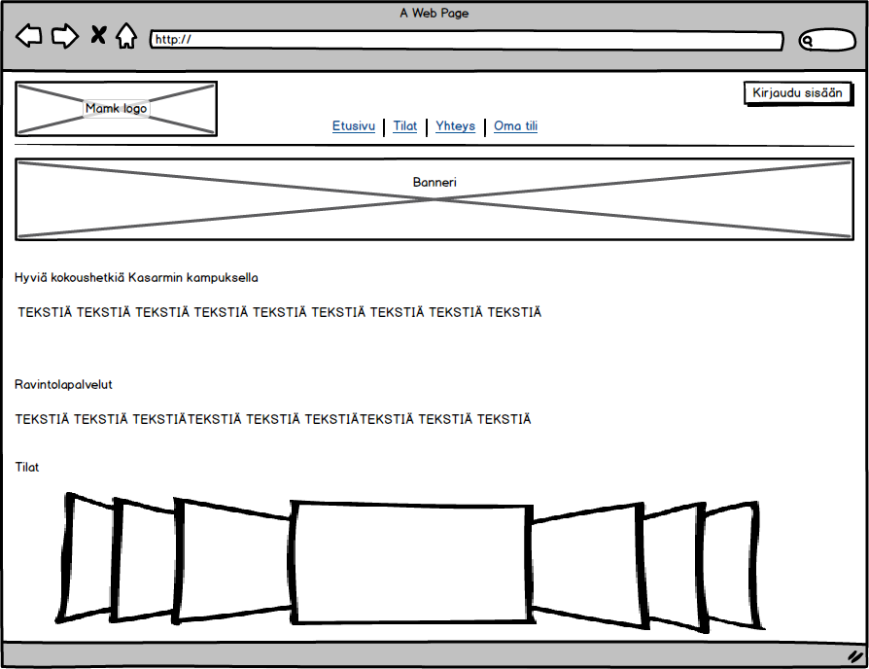
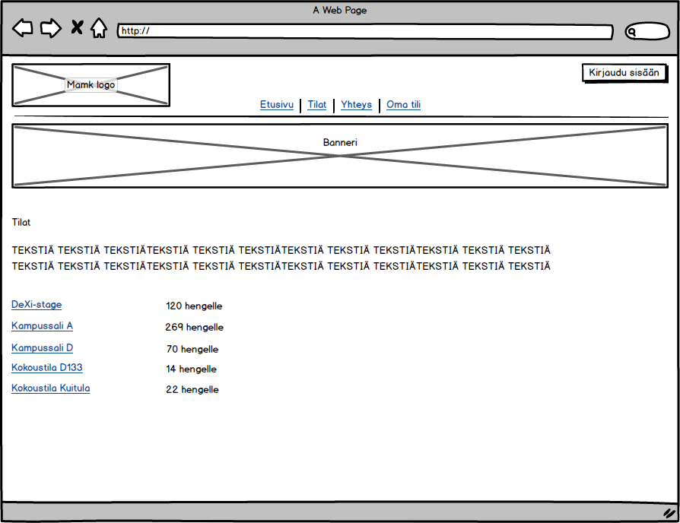

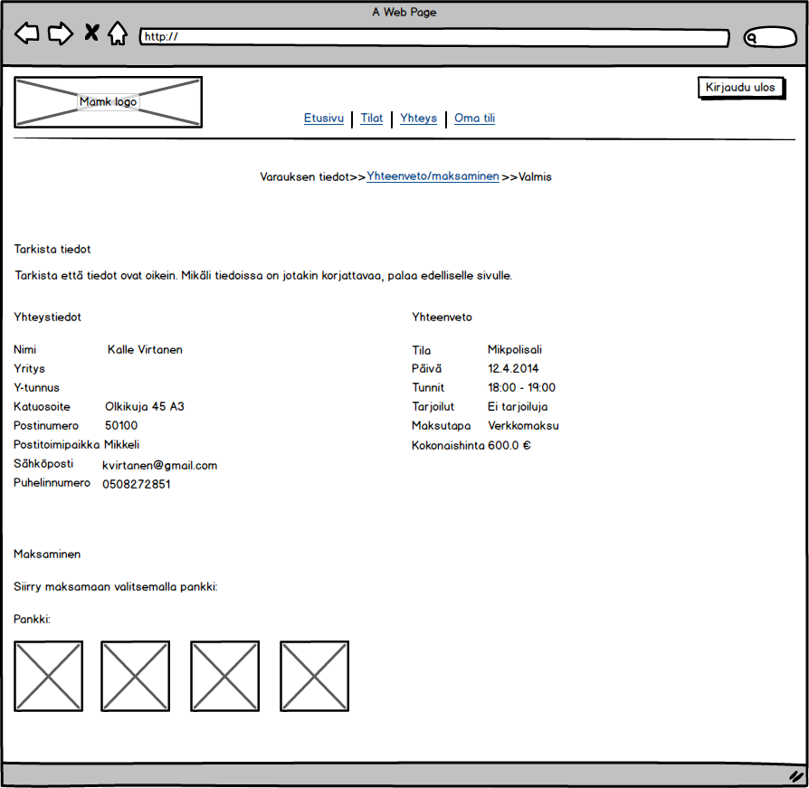
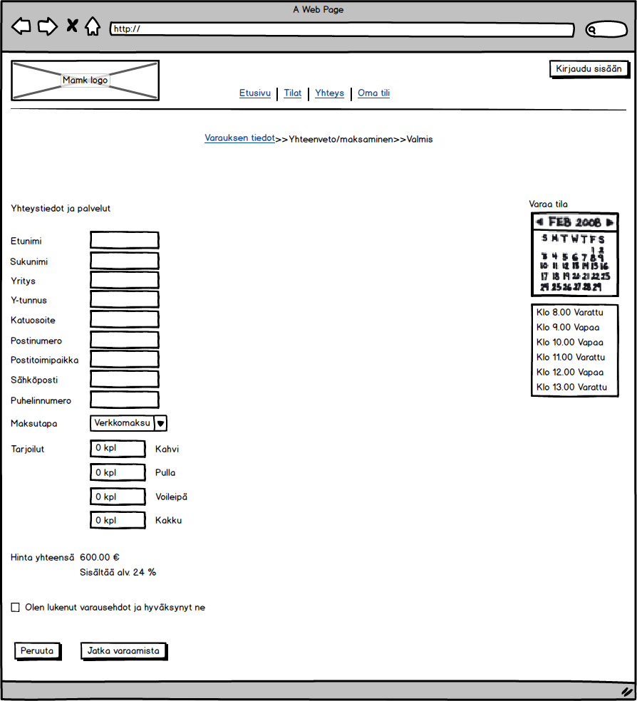

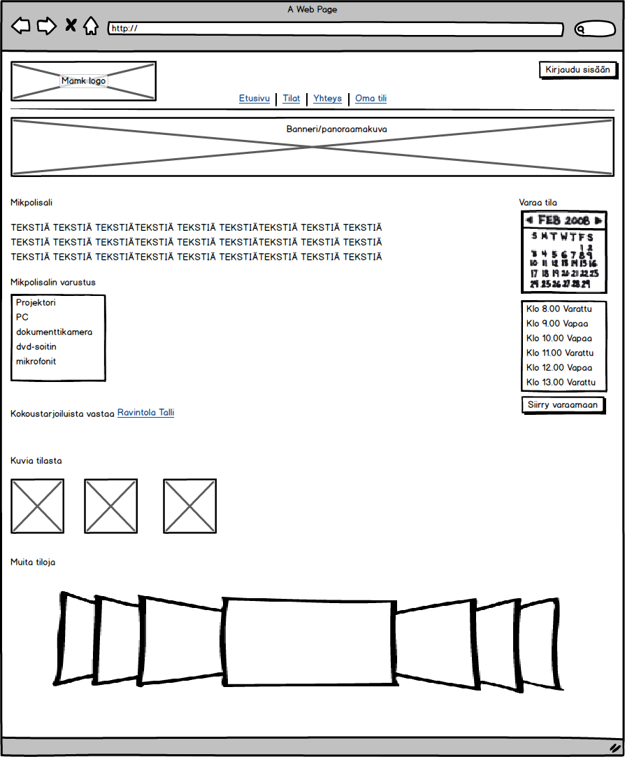

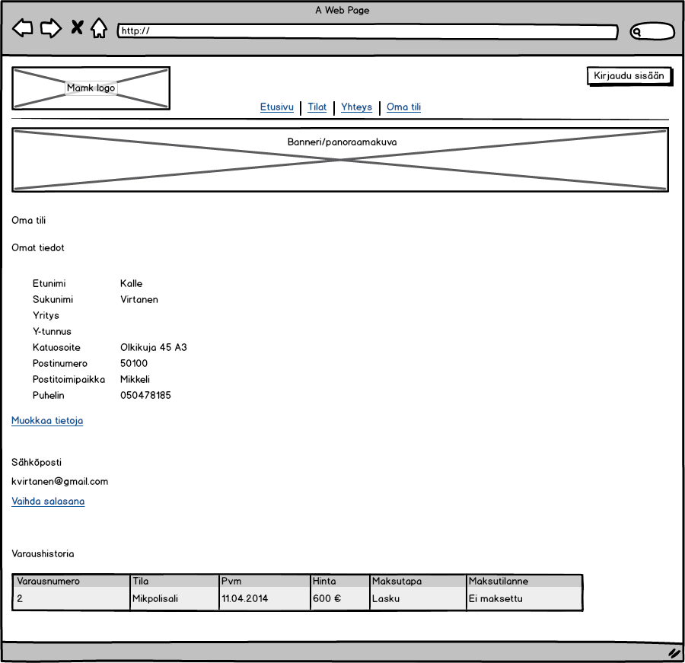

Käsitelista
Käsite/termi | Tarkoitus/toiminto | Sijainti
”Takaisin” | Nappula jota painamalla palaa edelliselle sivulle | Varaussivu, maksunvalinta
”Liikkuva banneri” | Banneri, jossa tietyin väliajoin vaihtuva kuva | Etusivu
”Tilat” | Valikko, josta voi valita haluamansa tilan ja mennä haluamansa tilan infosivulle | Etusivu, Tilasivut, vasemmassa laidassa
”Siirry varaamaan” | Painike, josta käyttäjä siirtyy antamaan varaustietoja | Tilasivut, oikea laita
”Varauskalenteri” | Kalenteri, josta näkee tilan varaustilanteen | Tilasivut, oikea laita
”Etusivulle” | Nappula, jota painamalla käyttäjä ohjataan takaisin etusivulle | Varmistussivu
”Kuvia tilasta” | Kuva, jota painamalla avautuu isompi kuva tilasta | Tilasivu
”Valitse pankki” | Pankin logoa klikkaamalla käyttäjä ohjataan valitsemansa pankin sivulle maksamaan | Tilaussivu
”Kirjaudu ulos” | Nappula, jota klikkaamalla ylläpitäjä voi kirjautua ulos | Kaikki sivut
”Kirjaudu” | Nappula, jota klikkaamalla ylläpitäjä voi kirjautua sisään | Ylläpidon etusivu, etusivu
”Lisää uusi tila” | Toiminto, jonka avulla ylläpitäjä voi lisätä uuden tilan järjestelmään | Ylläpitosivu
”Muokkaa tilaa” | Toiminto, jonka avulla ylläpitäjä voi muokata jo olemassa olevan tilan tietoja | Ylläpitosivu
”Varaukset” | Toiminto, jonka avulla ylläpitäjä näkee voimassa olevat tilaukset ja niiden maksutilanteen ja voi muokata niitä | Ylläpitosivu

Versiohistoria

Versionro. | Pvm. | Muutos | Tekijä
0.1 | 29.1 | Lisätty esitutkimusraportti (luku 1) ja alustavat 10 ensimmäistä vaatimusta | Riku, Ville, Jesse
0.11 | 4.2. | Lisätty toiset 10 vaatimusta | Riku, Ville, Jesse
0.2 | 19.2. | Lisätty käyttötapaukset | Riku, Ville, Jesse
0.3 | 21.2. | Lisätty luokkakaavio | Riku, Ville, Jesse, Jesse
0.4 | 12.3. | Käyttötarinat lisätty | Riku, Ville, Jesse, Jesse
0.5 | 20.3. | Ohjelmistotuotantokaaviot lisätty ja käyttötarinat korjattu | Riku, Jesse Lehosmaa
0.6 | 26.3. | Rautalankamallit ja käsitelista lisätty | Riku, Ville

